**Московский государственный технический**

**университет им. Н.Э. Баумана**

Факультет «Информатика и системы управления»

Кафедра ИУ5 «Системы обработки информации и управления»

Курс «Парадигмы и конструкции языков программирования»

Отчет по лабораторной работе №3

«Разработка оконного приложения учета турнирных таблиц»

|  |  |  |
| --- | --- | --- |
| Выполнил: |  | Проверил: |
| студент группы ИУ5-33Б |  | преподаватель каф. ИУ5 |
| Беляев Иван |  | Нардид А.Н. |
| Подпись и дата: |  | Подпись и дата: |

**ЗАДАНИЕ**

Написать оконное приложение для создания и дальнейшего использования турнирных таблиц.

Предварительно определить план работы и составить задачи.

Задачи:

1. Определить требования и функциональные возможности приложения: какие данные будут вводиться пользователем, какие операции должно выполнять приложение, какие форматы данных должны быть поддержаны и т.д.
2. Разработать пользовательский интерфейс (UI) для приложения, используя библиотеку графического интерфейса пользователя (GUI) для C++, такую как Qt. UI должен позволять пользователю добавлять, удалять и редактировать данные, а также отображать турнирные таблицы.
3. Создать классы для представления данных, такие как классы для команд, игроков и результатов матчей. Эти классы должны иметь методы для доступа и изменения данных.
4. Разработать логику приложения, которая будет управлять взаимодействием между пользовательским интерфейсом и классами данных. Например, когда пользователь добавляет новую команду, приложение должно создать новый объект класса команды и добавить его в таблицу команд.
5. Реализовать алгоритм для расчета таблицы результатов турнира. Это может включать в себя определение правил для подсчета очков, вычисление общего количества очков для каждой команды и упорядочивание команд по общему количеству очков.
6. Написать код для сохранения и загрузки данных в файлы на диске. Это позволит пользователям сохранять таблицы турниров и загружать их в будущем.
7. Протестировать приложение, чтобы убедиться, что оно работает правильно и отвечает всем требованиям, установленным в шаге 1.

**ОСНОВНАЯ ЧАСТЬ**

В ходе выполнения л/р было разработано оконное приложение на языке QT C++.

Приложение состоит из окон:

* + На главном окне «Турниры» пользователь может загрузить файл с информацией об имеющихся турнирах, создать новый турнир и скачать файл с новыми/измененными турнирами;
  + В окне «Добавление турнира» пользователь может добавить новый турнир или добавить новую информацию о командах и матчах в существующий турнир (двойное нажатие на название турнира);
  + В окне «Добавление команды» пользователь может добавить новую команду в турнир;
  + В окнах «Добавить матч» и «Добавить спортсмена» пользователь может вносить информацию о новых матчах и об игроках;
  + Добавить матч также можно при двойном нажатии на команду-участницу.

**СПИСОК ИСПОЛЬЗОВАННЫХ ИСТОЧНИКОВ**

1) YouTube канал Гоша Дударь:

URL: [Гоша Дударь - YouTube](https://www.youtube.com/@gosha_dudar)

2) Интернет – ресурс Stack Overflow

URL: [Stack Overflow - Where Developers Learn, Share, & Build Careers](https://stackoverflow.com/)

3) Интернет – ресурс CyberForum

URL: [Форум программистов и сисадминов Киберфорум (cyberforum.ru)](https://www.cyberforum.ru/)

**ПРИЛОЖЕНИЕ**

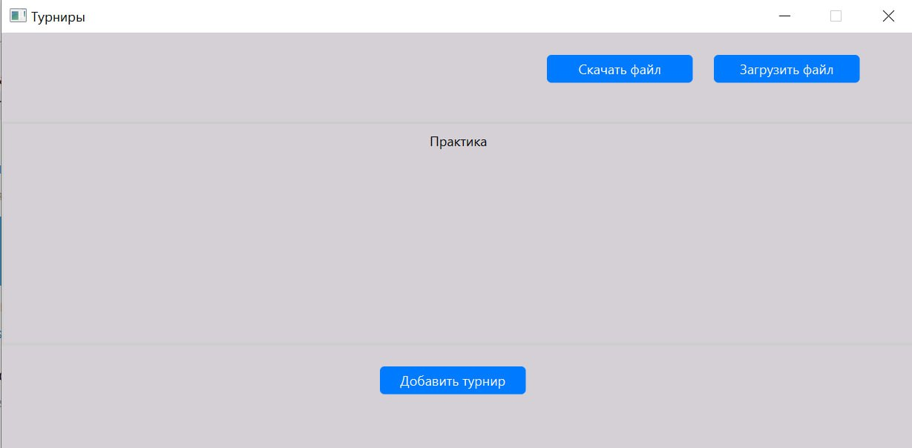

Рис.1(Главное окно «Турниры»)

Рис.2(Окно «Добавление турнира»)

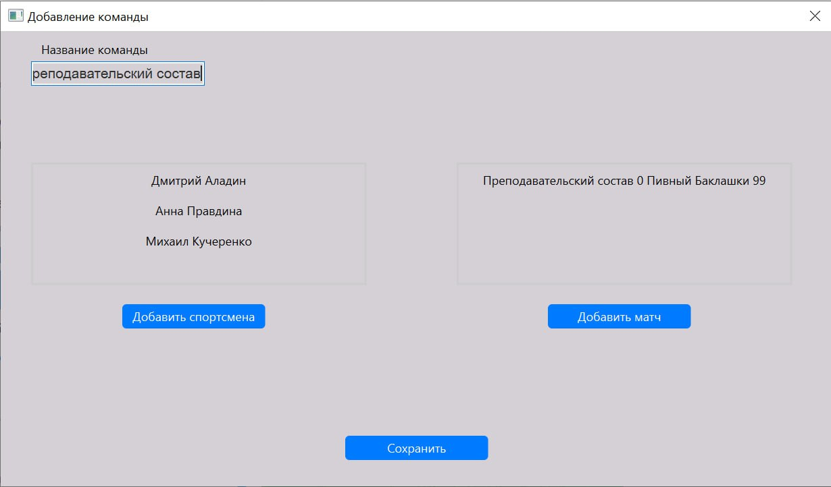

Рис.3(Окно «Добавление команды»)

Рис.4(Окно «Добавить спортсмена»)

Рис.5(Окно «Добавить матч»)